Inloggen Google Analytics met de gegevens van Ton de Jongh (beheerder)

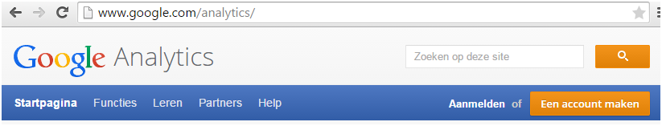

Home, hier staan alle website die zijn aangemeld. Beheerder, maak hier een nieuw account aan

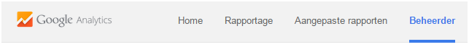
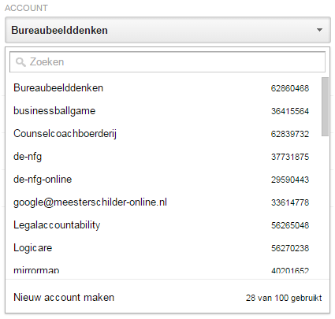

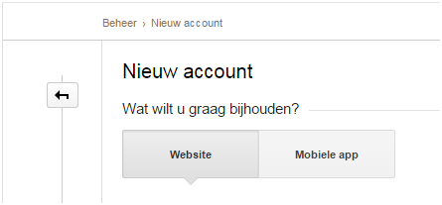
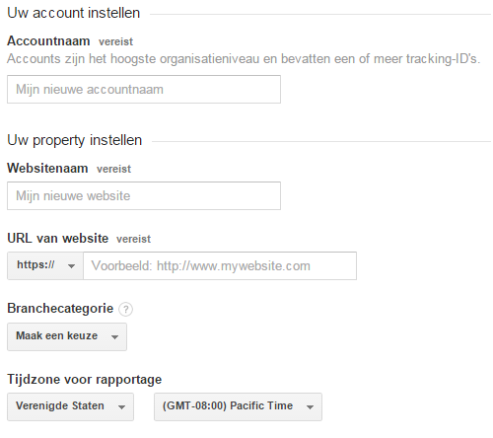

Tracking ID ophalen.
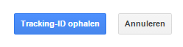

Bij Home word de UA code achter de naam van de relatie gezet. Code kopieeren naar het CMS menu in Logimate. Selecteer toepassing en klik op algemeen en Blog.

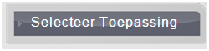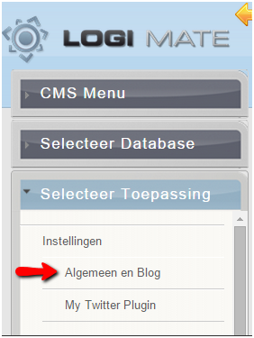
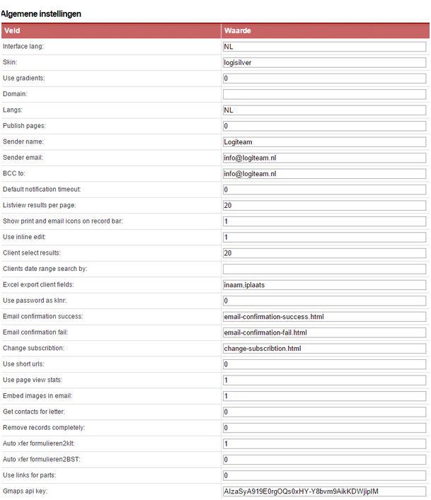

Je ziet het volgende scherm.

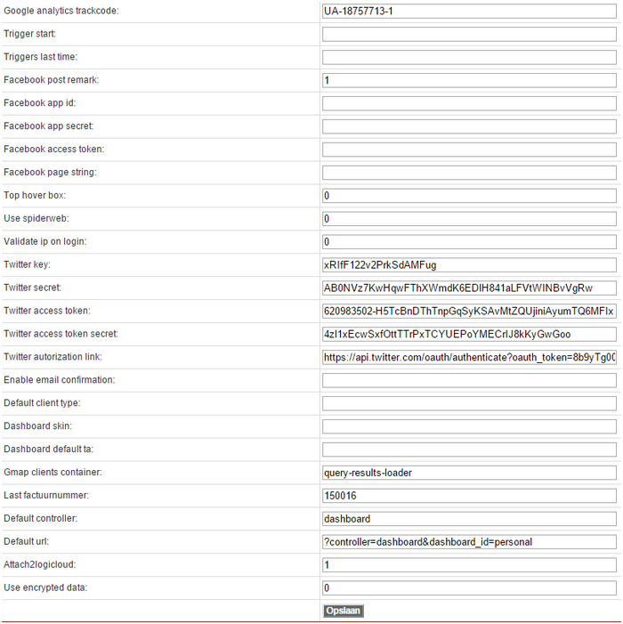

Voer de domeinnaam in incl https:// en de UA code en opslaan.

